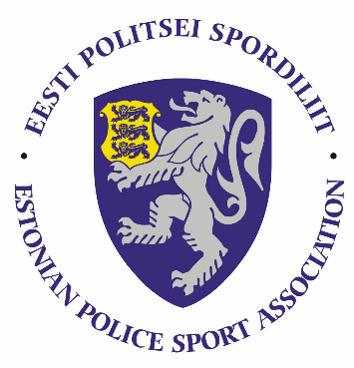

PPA 2018. AASTA VEESPORDIPÄEVA ÜLDJUHEND

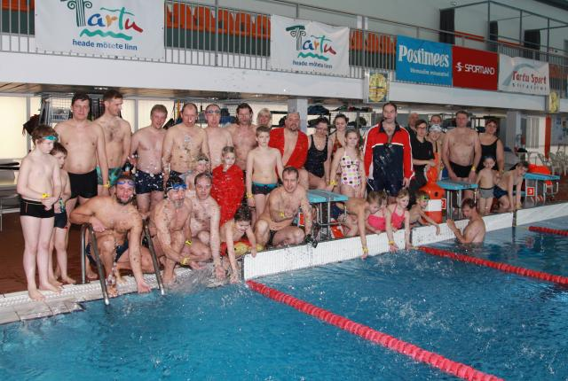 | 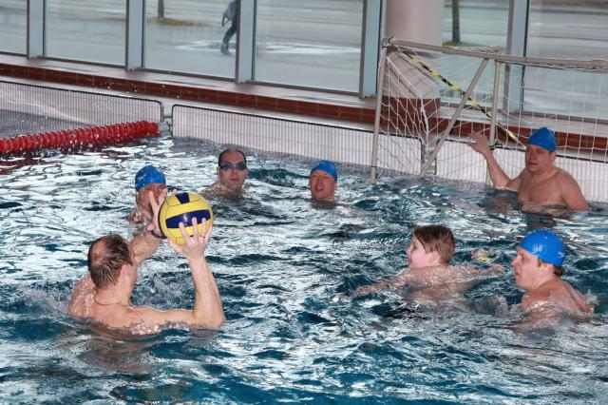

I Eesmärk ja ülesanded

- Populariseerida sporti politseiasutuste teenistujate, Sisekaitseakadeemia politsei- ja piirivalvekolledži teenistujate ja politseikadettide ning abipolitseinike hulgas.
- Selgitada välja PPA ujumismeistrid 50m rinnuli, 50m vabalt ning 3*50m teatevõistluses.
- Pakkuda PPA töötajatele võimalust veeta koos perega üks meelelahutuslik ja sportlik päev.

II Toimumisaeg ja koht
Veespordipäev toimub 01.03.2018.a. Tartus Aura Veekeskuses..

Registreerimine kuni 22.veebruarini e-maili teel piirkondade kontaktisikute meiliaadressile.

Põhja prefektuur/PPA osakonnad – Anu Asu, anu.asu@politsei.ee
Lõuna prefektuur – Ulvi Jukk, ulvi.jukk@politsei.ee
Ida prefektuur – Viiu Normak, viiu.normak@politsei.ee
Lääne prefektuur – Rein Künnap, rein.kynnap@politsei.ee
PPK – Rein Mõnnakmäe, Epp Jalakas epp.jalakas@sisekaitse.ee

III Üldine programm

- Kogunemine ja registreerimine
- PPA meistrivõistlused ujumises
- 50m rinnuli N ja M
- 50m vabalt N ja M
- 3*50m teatevõistlus 1N + 2M
- Vesivõimlemise/aeroobika lühitrenn
- Veepallivõistlus
- Sauna yoga
- Austasustamine ja veespordipäeva lõpetamine

Täpne ajakava ja PPA ujumise meistrivõistluste juhend saadetakse pärast registreerumise lõppu.

V Osavõtjad

Osa võivad võtta kõik Politsei- ja Piirivalveametis töötavad inimesed, pensionile läinud ametnikud ja teenistujad ning Sisekaitseakadeemia PPK üliõpilased. Veespordipäevale tervikuna on oodatud kõik PPA töötajad ja nende pereliikmed.

Meistrivõistluste raames saavad võistelda ainult PPA töötajad ja PPK kadetid.

VI Vanuserühmad

Ujumisvõistlustel on eraldi arvestus meeste ja naiste hulgas.
Võistlusarvestused on järgmistes vanuserühmades:
- kuni 35 aastased (sünd hiljem kui 1984);
- 35–45 aastased (sünd 1983–1974);
- 45 aastased ja vanemad (sünd 1973 ja varem).

VII Osalustasu
Osalustasu on 1€ inimese kohta. Osalustasu aitab kaardistada üritustel osalejaid ning teisest küljest tagab, et kõik osalustasu maksjad saavad osaleda auhindade loosimisel. Osalustasu makstakse enne ujulasse saabumist sularahas PPA esindajale.

VIII Austasustamine
Autasustatakse PPA meistrivõistluste arvestuses (distantsid 50m, 50m ja 3*50m) iga vanuseklassi kolme paremat sportlast diplomi, medali ja võimaluse korral meenega.

Veepallivõistluse arvestuses autasustatakse kolme paremat võistkonda diplomi ja võimaluse korral meenetega. Lisaks loositakse välja erinevaid auhindu kõigi osalustasu maksjate vahel.

